Presseinformation

LIGNA 2025: Excelitas zeigt großes Spektrum für UV-Aushärtung und Infrarot-Lacktrocknung

Excelitas zeigt auf der LIGNA 2025 (Stand #17-A58) sein riesiges Programm an UV- und Infrarot-Lichtquellen zur Härtung und Trocknung von Holzbeschichtungen. Einen Schwerpunkt bilden energieeffiziente LED-Systeme wie etwa das neue großformatige Hochgeschwindigkeits-UV-LED-Aushärtungssystem Phoseon VeriCure. Es erfüllt die steigende Nachfrage nach größerem Durchsatz und ökologischer Nachhaltigkeit in der Holzbeschichtungsindustrie. Das wassergekühlte System eröffnet mit seiner hohen UV-Dosis und großen optischen Leistung neue Anwendungsmöglichkeiten.

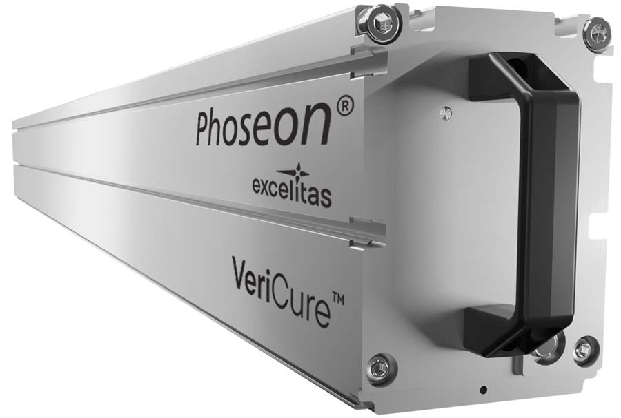
Bild: Das neue UV-LED-Aushärtungssystem Phoseon VeriCure für großflächige Beschichtungsanwendungen bietet eine hohe UV-Dosis und optische Leistung

Weitere Aushärtungssysteme für große Bestrahlungsflächen sind die luftgekühlten UV-LED-Lichtquellen OmniCure AC8300, die dank einer fortschrittlichen, kundenspezifischen Optik bei verschiedenen Arbeitsabständen eine hohe Leistung, eine hohe Spitzenbestrahlungsstärke und außergewöhnliche Gleichmäßigkeit erreichen. Die intelligente Mikrowellen-UV-Lichtquelle Fusion UV LightHammer 6 MARK II mit einer 150 mm breiten Bestrahlungseinheit eignet sich hervorragend für Holzbeschichtungsanwendungen, die breitbandiges Ultraviolett erfordern.
Die Bogenlampen der Reihe Noblelight Amba sind für die zuverlässige Aushärtung ausgelegt und in verschiedenen Längen und Leistungsklassen erhältlich. Sie eignen sich ideal als Ersatzlampen in verschiedensten Aushärtungsprozessen.
Am Messestand werden des Weiteren auch Excimer-Lampen präsentiert. Die energiereichen UV-Lichtquellen werden zur Herstellung von matten Oberflächen in der Holzbeschichtungsindustrie eingesetzt. Mit kurzen UV-Wellenlängen wird eine sehr dünne Schicht auf der Lackoberfläche polymerisiert.
Ein weiteres wichtiges Segment sind Infrarotstrahler aus dem Noblelight-Sortiment des Herstellers. Die IR-Strahler Golden8 sind aus hochwertigen Quarzröhren gefertigt und enthalten einen goldenen Reflektor für höchste Effizienz. Ihre einzigartige Doppelröhrenkonstruktion führt zu einer größeren Strahlungsdichte und höherer Robustheit. Excelitas passt die Wellenlänge, Leistung und Größe der Systeme auf Wunsch jeder Wärmeanwendung in der Holzindustrie an.
Die Baureihe Noblelight Infradry bietet besonders kompakte Hochleistungs-IR-Trocknermodule für wasserbasierte Farben, Tinten oder Lacke. Die Heizsysteme kombinieren leistungsstarke Zwillingsrohr-IR-Strahler und ein ausgeklügeltes Luftmanagement mit Absaugung und sind in verschiedenen Konfigurationen erhältlich.
Das vielfältige Programm von Excelitas unterstützt verschiedenste Verfahren der Holzverarbeitung und Veredlung von Holzoberflächen. Das Standteam freut sich darauf, Interessenten zur besten Ausstattung für ihre Anwendung zu beraten.

Excelitas auf der Ligna
Hannover, 26.–29. Mai 2025
Halle 17, Stand A58

Links zum Weiterlesen
Phoseon VeriCure: https://www.excelitas.com/de/product/phoseon-vericure-water-cooled-uv-led-large-area-curing-system
OmniCure AC8300: https://www.excelitas.com/de/product/omnicure-ac8-hd-uv-led-high-dose-large-area-curing-systems
Fusion LightHammer 6 MARK II UV: https://www.excelitas.com/de/product/lighthammer-6-mark-ii-uv-curing-system
Amba: https://www.excelitas.com/de/product/amba-uv-curing-lamps
Excimer: https://www.excelitas.com/de/product/uvc-excimer-222-nm-linear-lamps
Infradry Compact: https://www.excelitas.com/de/product/infradry-compact-infrared-heating-system

Bilder: | phoseon_vericure | Zeichen: | 2607
Dateiname: | DEpm_20250429_ligna-messevorschau | Datum: | 29.04.2025
Tags: | LIGNA, UV-Aushärtung, Härtung, Infrarot-Lacktrocknung, Trocknung, UV- und Infrarot-Lichtquellen, UV-LED-Aushärtungssystem, Holzindustrie, Holzverarbeitung, Holzbeschichtungen, Holzoberflächen | gii ID: | 202505003
Über Excelitas
Excelitas ist ein führender Anbieter von fortschrittlichen, lebensbereichernden Technologien und beliefert internationale Marktführer in den Bereichen Life Sciences, Advanced Industrial, Halbleiter der nächsten Generation und Avionik. Excelitas hat seinen Hauptsitz in Pittsburgh, PA, USA, und ist ein unverzichtbarer Partner bei der Konzeption, Entwicklung und Fertigung photonischer Technologien. Das Unternehmen bietet Kunden auf der ganzen Welt herausragende Innovationen aus den Bereichen Sensorik, Detektion, Bildgebung, Optik und Speziallichtquellen.
Bleiben Sie auf Facebook, LinkedIn, Instagram und X mit Excelitas in Verbindung.
Kontakt:  Excelitas  Marie-Luise Bopp  Marketing Manager  Reinhard-Heraeus-Ring 7  63801 Kleinostheim  Tel.: +49 6027 121 7959  E-Mail: marie-luise.bopp@excelitas.com  Internet: www.excelitas.com |  | gii die Presse-Agentur GmbH  Christburger Straße 41  10405 Berlin  Tel.: +49-30-538965-0  E-Mail: info@gii.de  Internet: www.gii.de

